2024 한국자동차공학회 춘계학술대회
신진과학자 세션 발표신청서

신청접수 마감일 : 4월 5일(금)
※ 신진과학자 세션
- 일자 : 2023년 6월 21일(금) 오전 예정
- 장소 : 소노캄 거제
- 내용 : 최근연구내용발표
- 발표시간 : 1인당 20분 발표, 10분 질의응답
- 발표자 지원자격요건 : 만 39세 이하거나 박사학위 취득 후 7년이내 과학자, 학술대회 등록자
*신진과학자세션 발표자에게는 소정의 연사료를 드립니다.

■ 신청자 정보
성 명
소 속
직 위
연 락 처
이 메 일
자격요건  (*반드시 둘 중 하나 해당) | □ 만 39세 이하 (생년월일 : 년 월 일, 만 세)  □ 박사학위 취득 후 7년 이내 과학자 (박사학위 취득연도 : )

■ 발표 정보
발표제목
발표내용요약 | *간략하게 작성 부탁드립니다.
· 신청서는 4월 5일(금)까지 제출하시기 바랍니다.
· 결과는 4월 19일(금) 이후에 공지될 예정입니다.
· 신청서 제출 : Email. conf@ksae.org / 사무국 : 02-564-3971

신청일자 : 2024년 월 일
신청자 : (인)
[참고자료] 최근 3년 발표 주제

- 2023 춘계학술대회 신진과학자 세션 주제 및 발표자 정보
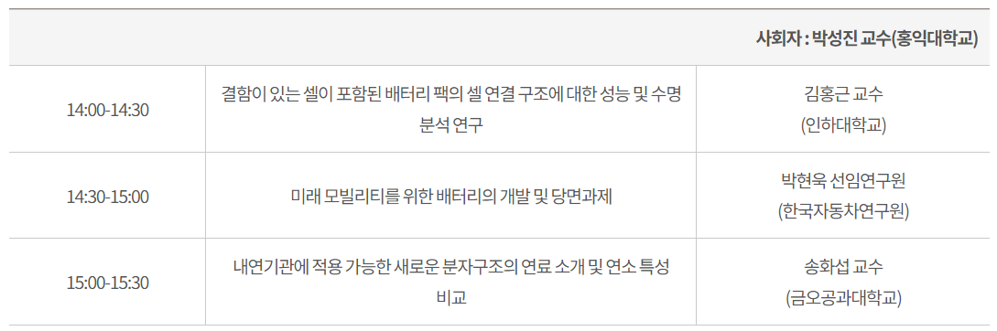

- 2022 춘계학술대회 신진과학자 세션 주제 및 발표자 정보
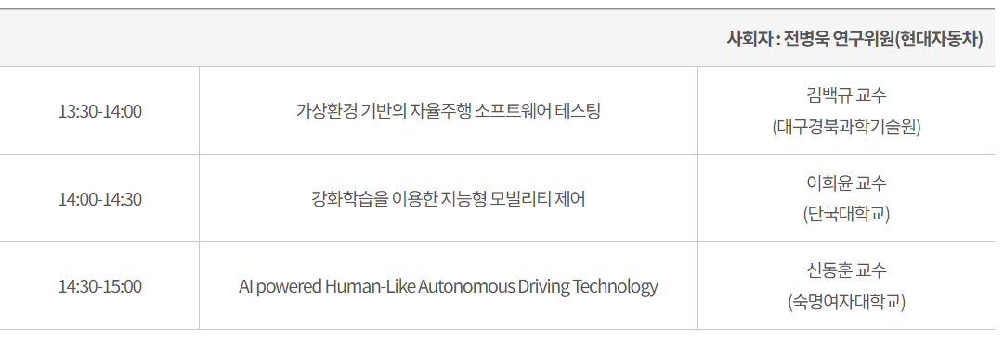

- 2021 추계학술대회 및 전시회 신진과학자 세션 주제 및 발표자 정보


